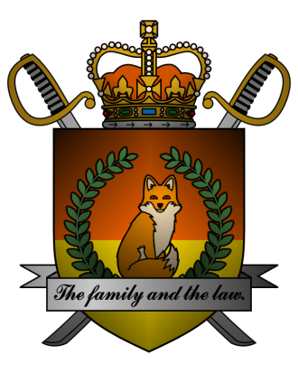

DECREE №051
of the Emperor of Mobiania
о кадровых перестановках

Я, Император Мобиании Miles I Prower, граф Моботрополиса
и Лорд-Протектор мобианских лисиц, пользуясь своими полномочиями,
на основании и во исполнение ст. 25 Конституции Мобианской Империи, указываю:

- В связи с допущенными техническими ошибками, лишить всех должностей, классных чинов и званий, а также подданства Мобианской Империи Министра обороны John Prower – в связи с казнью, состоявшейся 21 октября 3242 года.
- Утвердить следующие кандидатуры на должности руководителей органов исполнительной власти Мобианской Империи:
- Министерство обороны Мобианской Империи – Министр Elizabeth Prower;
- Министерство здравоохранения Мобианской Империи – вакантная должность.
- Присвоить руководителям органов исполнительной власти Мобианской Империи полномочия в соответствии с Конституцией Мобианской Империи, а также следующие дополнительные полномочия:
- трудоустройство и увольнение работников, иная кадровая деятельность во вверенных им органах;
- издание приказов, регулирующих работу вверенных им органов;
- право голоса на заседаниях Правительства Мобианской Империи.
- Поручить руководителям органов исполнительной власти Мобианской Империи подготовку проектов постановлений, регулирующих деятельность вверенных им органов и Правительства Мобианской Империи в целом.

Контроль за исполнением настоящего указа возлагаю на себя. Настоящий указ имеет юридическую силу с момента публикации.

Although sunset is a symbol of the end, for the fox,
the sunset marks just the beginning of a new day.

Мiles I Prower, the Emperor of Mobiania.
Date: 03/11/3243.
Signature:


